**VARIÁVEIS E TIPOS DE DADOS**

**Variável:** Espaço de memória no computador onde se pode armazenar tipos de dados.

**JavaScript:** 3 tipos de dados

Var, Let

Let só sera acessada nos blocos de códigos no qual foi declarada, blocos determinados por {}

Palavras reservadas (ex: var e let) não podem ser usadas como nomes de variáveis ou funções.

Temos algumas regras para criar nome de variaveis:

* Não pode começar com número
* Não pode ter caracteres especiais
* Não pode utilizar acentos
* Não pode utilizar espaços
* Deve começar com letra minuscula e seguir o padrão camelCase, onde cada palavra é iniciada com maiúsculas e unidas sem espaços.

**Atribuição de valores:** Para salvar um valor em uma variável, usamos o sinal = e, em seguida, o valor que queremos armazenar.

Em Javascript, o sinal ";" é opcional. Mas é importante que você utilize para o computador conseguir entender onde termina o comando.

**String:** Cadeia de caracteres que representa qualquer combinação de letras, números e/ou símbolos. **Entre aspas.**

**Concatenar strings:** símbolo **+**

**IMRPIMIR NA TELA:** console.log();

**Booleano:** Representa valores lógicos

True, false

Comparação com valores diferentes

**FUNÇÕES**

Uma função é um **bloco de código** que podemos invocar quantas vezes forem necessárias.

Pode realizar uma **tarefa específica** e **retornar** um valor.

Nos permite **agrupar** o **código** que vamos **utilizar muitas vezes.**

**Funções declaradas e**

**funções expressadas**: são atribuídos como um valor a uma variável.

**Estrutura Básica:** Palavra reservada function

Nome: definir o nome da função para utilizar quando quiser invocá-la.

Parâmetros: entre (), separa-se com vírgulas, se não houver parámetros apenas ()

Corpo: código da função é escrito entre {}

Retorno: palabra return seguida do que se quer devolver

Math.abs () retorna o valor absoluto do número que passamos para ele como *parâmetro*.

Math.round () arredonda um número para cima até o número inteiro mais próximo e Math.floor () arredonda um número para baixo até o número inteiro mais próximo.

Math.max () pega dois parâmetros e retorna o maior número, enquanto Math.min () pega dois parâmetros e retorna o menor.

Math.random (). Essa função gera um número **aleatório** decimal entre 0 e 1, e é a base para muitos cálculos usados na programação.

**Invocar** (executar) uma função é escrevendo o seu nome seguido de abrir e fechar parênteses, respeitando o número e a ordem dos paramêtros.

Os **parâmetros** são as **variáveis** que escrevemos quando **definimos** a função.

Os **argumentos** são os **valores** que enviamos quando **invocamos** a função

**CONDICIONAIS**

Operadores Lógicos: Permite manipular valores das variáveis, realizar operações e comparar seus valores.

Permite comparar booleanos, devolvendo booleano.

AND && todos os valores devem retornar true

OR || pelo menos um valor true

NOT ! nega a condição

Condicionais: avalia as condições e realiza diferentes ações de acordo com o resultado

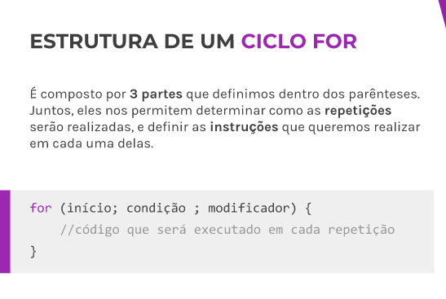IF, ELSE, ELSE IF

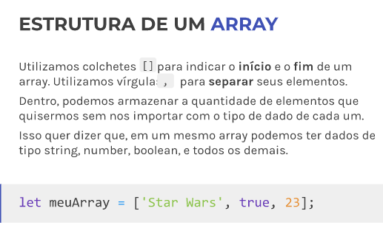**ARRAYS**



